Федеральное государственное бюджетное образовательное учреждение высшего образования
 | «Московский государственный технический университет  имени Н.Э. Баумана»  (национальный исследовательский университет)  (МГТУ им. Н.Э. Баумана)

ФАКУЛЬТЕТ ____ИНФОРМАТИКА И СИСТЕМЫ УПРАВЛЕНИЯ________
КАФЕДРА ______Компьютерные Системы и сети (ИУ6)___________

Отчет
по лабораторной работе № 1
Название лабораторной работы:
Создание консольных приложений
в среде Delphi

Дисциплина: Основы программирования

Студент гр. ИУ6-12Б Д.С.Твердюк
(Подпись, дата) (И.О. Фамилия)

Преподаватель А.А. Веселовский
(Подпись, дата) (И.О. Фамилия)

Москва, 2021

Цель работы: научиться создавать консольные приложения
Ход работы:
Часть 1. Создание программ в консольном режиме
Задание 1. Создание консольное приложение для вычисления корней квадратного уравнения
Написанная программа
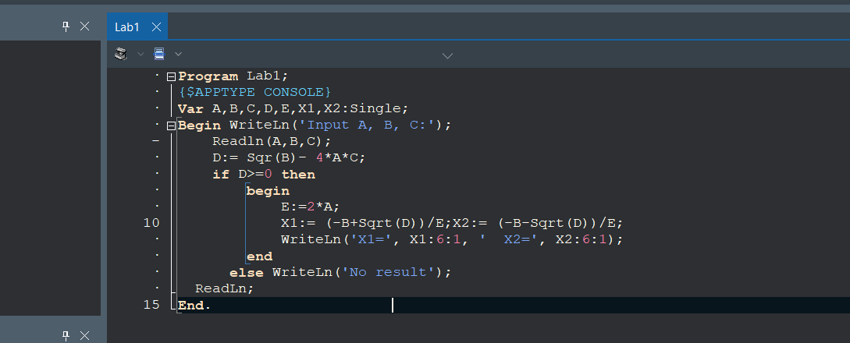
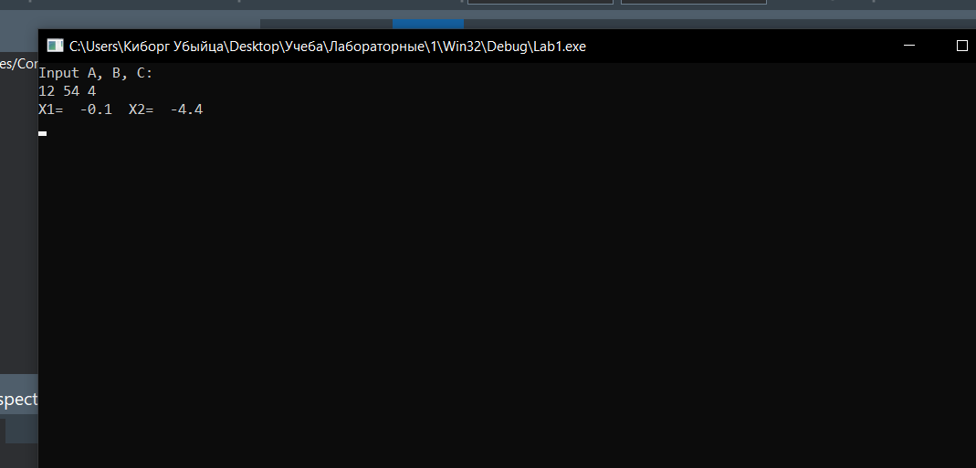
Результат работы программы

Задание 2. Изучение диагностических сообщений Delphi
Таблица – Диагностические сообщения
 | Ошибка | Физический смысл ошибки | Проявление  ошибки | Расшифровка сообщения | Этап
1. | Var AB, C,  X1, X2, D, E; | Вместо переменных A и B описана переменная AB | Получено сообщение: Undeclared identifier: 'A' | Не объявлена переменная A | Компиляция
2. | Readln(A,B,C) | Отсутствие пунктуационного знака «;» | Получено сообщение: Missing operator or semicolon | Отсутствует оператор или точка с запятой | Компиляция
3. | E=2*A; | Отсутствие двоеточия перед знаком равенства | Получено сообщение: ':=' expected but '=' found | Ожидается ':=', но найдено '=' | Компоновка
4. | D:=spr(B)-4*A*C; | Вызвана несуществующая функция | Получено сообщение: Undeclared identifier: 'Spr' | Необъявленный идентификатор | Компоновка
5. | Исходные  данные: 0 1 3 | Старший коэффициент равен 0 | Программа не работает | Прекращение работы программы | Выполнение
6. | Исходные  данные: 1 1 3 | Отрицательный дискриминант | No result | Нет результата | Выполнение
7. | { E:=2*A; } | Пропущена строка вычислений | Программа не работает | Прекращение работы программы | Выполнение
8. | Read(A,C); | Не определено (не введено) значение B | No result | Нет результата | Выполнение

Задание 3. Изучение средства отладки программ в среде Delphi
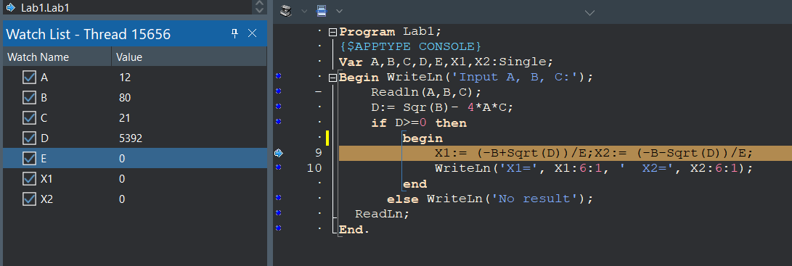
1.В момент вычисления корней уравнения переменная E имеет значение, равное 0. Программа не присваивает конкретного значения данной переменной.
2. При намеренном внесении ошибки переменная D принимает значение, равное
-11. Ошибка обнаруживается в момент присваивания значения переменной.
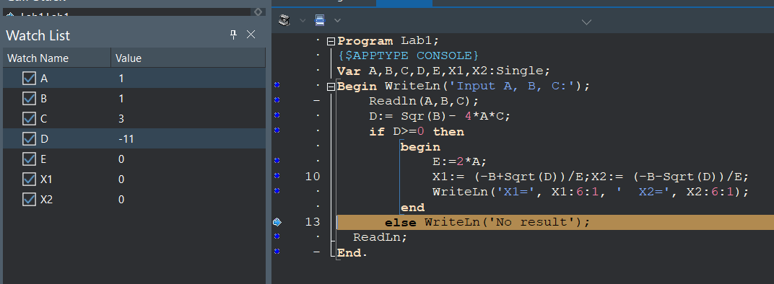
3. 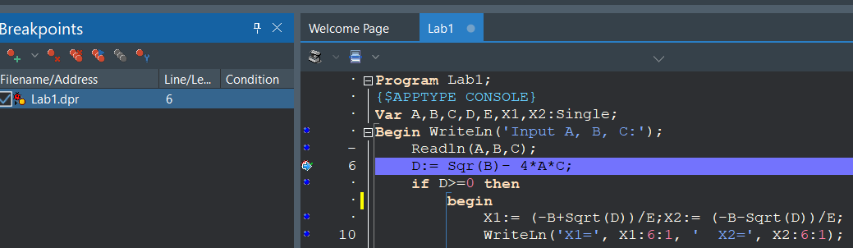A=1 B=1 C=3 D= 0 E=0 X1= 0 X2= 0.
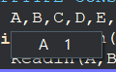
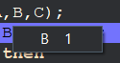
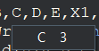
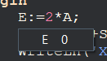
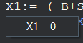
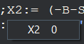
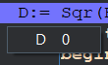

Часть 2. Создание схем алгоритмов средствами Microsoft Visio и Draw.io.

Схема, построенная с помощью Draw.io
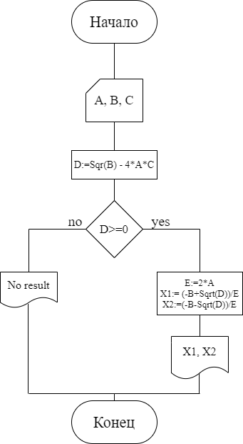

Схема, построенная с помощью Microsoft Visio
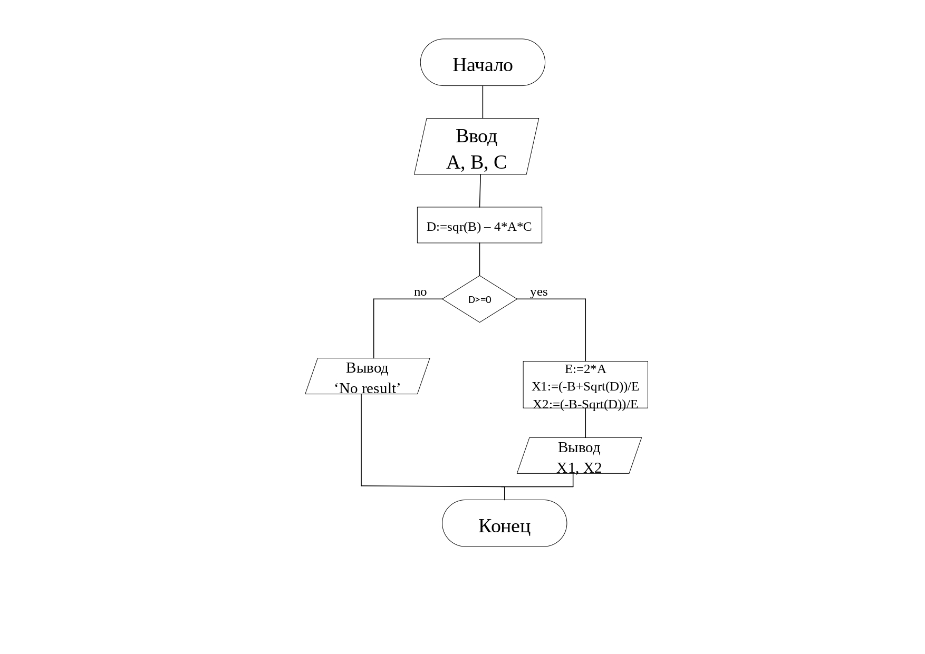

Вывод: я смог создать консольное приложение в среде Delphi, а также научился работать со средствами отладки данной среды, конкретно – с трассировкой. При создании схемы алгоритма я ознакомился с продуктом Microsoft Visio, предназначенным для создания различных схем.

